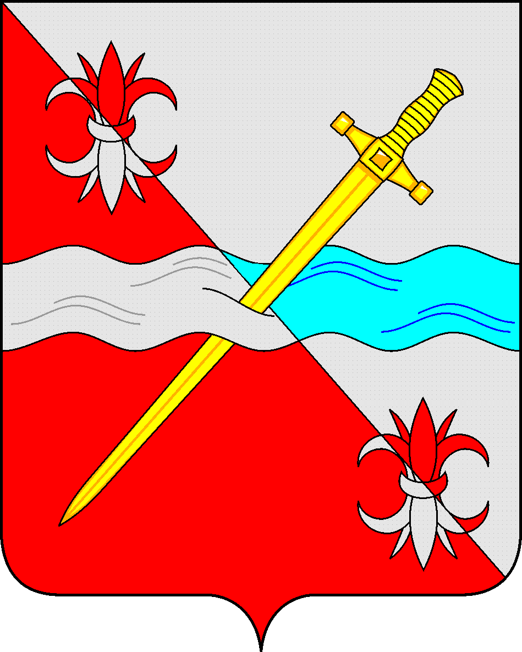
СОВЕТ
депутатов Советского городского округа
Ставропольского края

РЕШЕНИЕ

26 апреля 2022 г. № 565
г. Зеленокумск

О дополнительных социальных гарантиях членам семей военнослужащих на территории Советского городского округа Ставропольского края

Руководствуясь пунктом 5 статьи 1 Федерального закона от 27 мая 1998г. № 76-ФЗ «О статусе военнослужащих», законом Ставропольского края от 5 марта 2022 г. № 20-кз «О дополнительных социальных гарантиях отдельным категориям военнослужащих и членам их семей», Уставом Советского городского округа Ставропольского края, в целях предоставления дополнительных социальных гарантий членам семей военнослужащих, принимавших участие в специальной военной операции, проводимой на территории Украины, Донецкой Народной Республики, Луганской Народной Республики с 24 февраля 2022 года, Совет депутатов Советского городского округа Ставропольского края

РЕШИЛ:

1. Утвердить прилагаемый Порядок предоставления дополнительных социальных гарантий членам семей военнослужащих на территории Советского городского округа Ставропольского края.
2. Поручить администрации Советского городского округа Ставропольского края выполнение мероприятий по предоставлению дополнительных социальных гарантий членам семей военнослужащих на территории Советского городского округа Ставропольского края, предусмотренных настоящим решением.
3. Обнародовать настоящее решение в форме размещения в сетевом издании – сайте муниципальных правовых актов Советского городского округа Ставропольского края и в муниципальных библиотеках.
4. Настоящее решение вступает в силу со дня его размещения в сетевом издании – сайте муниципальных правовых актов Советского городского округа Ставропольского края

Глава Советского городского округа
Ставропольского края С.Н.Воронков

Председатель Совета депутатов  Советского городского округа  Ставропольского края | В.П.Немов
Утвержден
решением Совета депутатов
Советского городского
округа Ставропольского края
от 26 апреля 2022 г. № 565

Порядок
предоставления дополнительных социальных гарантий членам семей военнослужащих на территории Советского городского округа Ставропольского края

1. Настоящий Порядок предоставления дополнительных социальных гарантий членам семей военнослужащих на территории Советского городского округа Ставропольского края (далее - Порядок) разработан в соответствии с пунктом 5 статьи 20 Федерального закона от 06 октября 2003г. № 131-ФЗ «Об общих принципах организации местного самоуправления в Российской Федерации», пунктом 5 статьи 1 Федерального закона от 27 мая 1998г. № 76-ФЗ «О статусе военнослужащих», законом Ставропольского края от 5 марта 2022 г. № 20-кз «О дополнительных социальных гарантиях отдельным категориям военнослужащих и членам их семей», и устанавливает правила предоставления на территории Советского городского округа Ставропольского края дополнительных социальных гарантий членам семьи военнослужащих, принимавших участие в специальной военной операции, проводимой на территории Украины, Донецкой Народной Республики, Луганской Народной Республики с 24 февраля 2022 года (далее – дополнительные социальные гарантии).
2. В целях реализации настоящего Порядка используются следующие основные понятия:
1) военнослужащие - граждане Российской Федерации, проходившие военную службу в Вооруженных Силах Российской Федерации, других войсках, воинских формированиях и органах, в которых законодательством Российской Федерации предусмотрена военная служба, и принимавшие участие в специальной военной операции, проводимой на территории Украины, Донецкой Народной Республики, Луганской Народной Республики с 24 февраля 2022 года (далее - специальная военная операция);
2) члены семьи военнослужащего, погибшего (умершего) при выполнении задач в ходе специальной военной операции, - супруг, супруга, состоявшие на день гибели (смерти или объявления умершим) военнослужащего в зарегистрированном браке с ним, родители военнослужащего, несовершеннолетние дети военнослужащего, дети старше 18 лет, ставшие инвалидами до достижения ими возраста 18 лет, а также дети, не достигшие возраста 23 лет, обучающиеся в образовательных организациях по очной форме, совершеннолетние дети военнослужащего, усыновители, усыновленные;
3) близкие родственники военнослужащего, погибшего (умершего) при выполнении задач в ходе специальной военной операции, - дедушка, бабушка, братья и сестры военнослужащего.
3. Дополнительные социальные гарантии предоставляются в виде единовременной социальной помощи в размере 50 тысяч рублей.
4. Единовременная социальная помощь выплачивается члену семьи военнослужащего, а в случае его отсутствия - близкому родственнику военнослужащего, погибшего или умершего вследствие увечья (ранения, травмы, контузии) полученного при выполнении задач в ходе специальной военной операции, или лицу, взявшему на себя обязанность осуществить погребение на территории Советского района Ставропольского края.
5. Порядок назначения и выплаты единовременной социальной помощи определяется нормативным правовым актом администрации Советского городского округа Ставропольского края.
6. Финансирование расходов по оказанию единовременной социальной помощи осуществляется за счет средств бюджета Советского городского округа Ставропольского края, предусмотренных на эти цели.
7. Дополнительные социальные гарантии, предусмотренные настоящим Порядком, предоставляются до 01 июля 2022 года.

